Handleiding brandpreventieverslag

Versie 2014-11-22

Het verslag bestaat uit vijf delen:

Deel 1: Algemeen
Verwijzend naar de convenant en de mogelijke wetgeving
Deel 2: Identificatiefiche schoolgebouw, checklist en lijst met keuringsattesten
Deel 3: advies eventueel aangevuld met foto’s
Deel 4: samenvattende adviezen met overzichtstabel waarin de waarden uit het risicorooster zijn opgenomen

Deel 5: De bijlagen
- risicorooster
- grondplan met belangrijkste aandachtspunten
- inplantingsplan en/of luchtfoto

Praktisch gebruik:

Deel 1: Algemeen
Dit deel is een invulformulier enkel beschermd via een slot, zonder wachtwoord.

Start met een brief waarop de adresgegevens van het schoolgebouw worden genoteerd en datum van de rondgang.
Onderaan de brief worden de gegevens gevraagd van de preventieadviseur veiligheidskunde niveau 1 die het verslag opmaakt en ondertekent.
Vervolgens krijg je een vaste inhoudstabel.
Vanaf tussentitel “Algemeen” moet je afhankelijk van de bouw- en/of verbouwingsdatum van het schoolgebouw, aanvinken welke wetgeving van toepassing is. Dit aanvinken gebeurt eveneens bij het item “vaststelling” met eventueel een aanvulling.

Deel 2: Identificatiefiche, checklist en lijst keuringsattesten

Dit deel is ook een invulformulier enkel beschermd via een slot, zonder wachtwoord. Door het slot te ontgrendelen kunnen bijvoorbeeld op het identificatieformulier meerdere lijnen worden gemaakt om boven de voorziene 5 lokken, extra blokken toe te voegen waaruit het scholencomplex bestaat.

Het identificatieformulier

Het dossiernummers is zelf te bepalen en afhankelijk van het onderwijsnet of de scholengroep waarvoor de preventieadviseur werkt.

Dit formulier moet volledig ingevuld worden. De verzamelde gegevens op dit document zijn bepalend voor het formuleren van het advies.

Indien de eigenaar of gebruiker de oprichtingsdata of verbouwingsdata van het schoolgebouw niet kan terug vinden, kunnen de gegevens opgevraagd worden aan het Felixarchief van de Stad Antwerpen. Online kan men zien of er al of niet iets terug te vinden is in het archief, ter plaatse kunnen de documenten worden ingezien. Daarnaast is er ook nog een Architecturaal Archief op de Provincie Antwerpen waar deze opzoekingen ook kunnen gebeuren.

De checklist

De checklist is ingedeeld in rubrieken.

Uitgangen:
Met “ligging” van de uitgang wordt bedoeld: de plaats waar het gebouw kan verlaten worden. Je kan hier een volgnummer inbrengen, dat terug te vinden is op het overzichtsplan.
Met “gelijkgestelde plaats” wordt bedoeld: een plaats op minstens 8 meter van de gebouwen en met de mogelijkheid daar ook weg te geraken zonder terug door de gebouwen te moeten gaan.
“Vergrendeld open” d.w.z. de deuren van de uitgang staan permanent open of open met elektromagneten of een elektrische schuifdeur die bij het uitvallen van de elektriciteit automatisch openstaat.

Trappenhallen:
Met “ligging” kan best gebruik gemaakt worden van een volgnummer. Dit nummer is terug te vinden op het overzichtsplan met als doel te kunnen nakijken welke trappen met elkaar congrueren.

Liften:
Ook hier kan voor “ligging” gekozen worden voor een volgnummer of een beschrijving van de plaats.

Risicolokaal voor leerlingen:
Geen opmerkingen

Risicolokaal voor werknemers:
Geen opmerkingen

Risicolokaal voor kleuters – de slaapklas:
Een rechtstreekse uitgang is een uitgang op een gelijkgestelde plaats.

Stookplaats:
Geen opmerkingen

Gasmeter en gasafsluiter:
De distributeur kan u gegevens verstrekken over het al of niet in het bezit zijn van een gasafsluitklep buiten de gebouwen.

Opslag:
In het vakje “nota” is er ruimte om iets te melden over het gebruik van de “soort”.
Voorbeeld voor gasflessen: letten op het juiste gebruik bij petroleumgassen, lasgassen en blusgassen.

Evacuatie:
In deze rubriek kunnen er drie mogelijke antwoorden geformuleerd worden: ja, neen en nvt (niet van toepassing). Daarnaast bestaat de mogelijkheid om een nota te formuleren naast elk te checken punt.
Deze rubriek werd aangepast met de belangrijke documenten die aanwezig moeten zijn volgens het KB 28.03.2014. Zo wordt er gevraagd naar de aanwezigheid van het brandpreventiedossier en het interventiedossier. Daarnaast werd er ook rekening gehouden met de verplichte oprichting van een brandbestrijdingsdienst. Dit werd verwoord met de volgende vraag: Er zijn personeelsleden geoefend in het hanteren van beschermingsmiddelen tegen brand. De beschermingsmiddelen tegen brand: elke uitrusting die toelaat brand te detecteren, te signaleren, te blussen, zijn schadelijke gevolgen beperken, of de tussenkomst van de openbare hulpdiensten te vergemakkelijken.

Alarminrichting:
Indien in het eerste kader “ja” wordt aangevinkt, vervalt het tweede kader om in te vullen.

Brandbeschermingsmiddelen:
Actieve en passieve middelen zoals detectie, brandalarm, blustoestellen, ….

Veiligheidsverlichting:
De keuze “nvt” kan maar ingevuld worden indien de lokalen waar veiligheidsverlichting wordt gevraagd, niet aanwezig zijn in het schoolgebouw.
In deze rubriek werd het woord “noodverlichting” vervangen door “vervangingsverlichting” zoals het hoort volgens de wetgeving.

Bijkomende voorschriften voor internaten:
Geen opmerkingen

De lijst van de keuringsattesten
De keuringsattesten zelf moeten niet toegevoegd worden enkel de gegevens die op de lijst gevraagd worden.
Deel 3: advies

Dit deel is geen invulformulier. Let op bij het afdrukken dat titels niet los staan van het advies.

Let op bij de adviesformulering op de bouw- en/of laatste verbouwingsdatum van uw schoolgebouw(en).

Bereikbaarheid door de brandweer
Aandachtspunt: de ondergrond van de toegangsweg moet in staat zijn om brandweervoertuigen te dragen met een maximale asbelasting van 13 ton.

Compartimentering van de gebouwen
In het ontwerpreglement voor oude schoolgebouwen wordt enkel geëist om minstens één trappenhal te compartimenteren per blok.

Uitgangen
De drie rubrieken zijnde: “niet op slot, op de openbare weg of gelijkgesteld en één van de drie laatste kolommen” moeten aangevinkt zijn om in orde te zijn als uitgang.

Trappenhallen
Eén trappenhal te bereiken per verdieping, moet gecompartimenteerd zijn.
Aandacht voor de berekening van de capaciteit van de verdieping t.o.v. de breedte van de trappen die erop uitgeven.

Liften
Compartimentering van de liftkoker is vereist.

Risicolokalen voor leerlingen en werknemers
Neem bevindingen over uit de checklist.

Risicolokaal voor kleuters: slaapklas
Een slaapklas moet een rechtstreekse uitgang naar buiten hebben. Een rechtstreekse uitgang is een uitgang op een gelijkgestelde plaats.

Stookplaats
Neem bevindingen over uit de checklist afgetoetst aan de geldende regelgeving.

Gasmeter en gasafsluiter
Neem bevindingen over uit de checklist afgetoetst aan de geldende regelgeving.

Opslag
Neem bevindingen over uit de checklist afgetoetst aan de geldende regelgeving.

Evacuatie
Neem bevindingen over uit de checklist afgetoetst aan de geldende regelgeving.

Alarminrichting
Enkel een positief antwoord bij de vraag: “de alarminrichting is conform de regelgeving met autonome stroombron”, is in orde.

Brandbestrijdingsmiddelen
Neem bevindingen over uit de checklist afgetoetst aan de geldende regelgeving.

Veiligheidsverlichting
Neem bevindingen over uit de checklist afgetoetst aan de geldende regelgeving.

Bijkomende voorschriften voor internaten
Neem bevindingen over uit de checklist afgetoetst aan de geldende regelgeving.

Deel 4: De Risicoanalyse
De risicoanalyse wordt op een bepaalde datum uitgevoerd.
Vanaf deze datum begint uw tijdspad te lopen. Indien de voorgestelde beheersmaatregel niet binnen het tijdspad is uitgevoerd, verhoogd de status van het risico (van medium naar hoog, van hoog naar kritisch).

De tekortkomingen worden gewogen in het risicorooster.

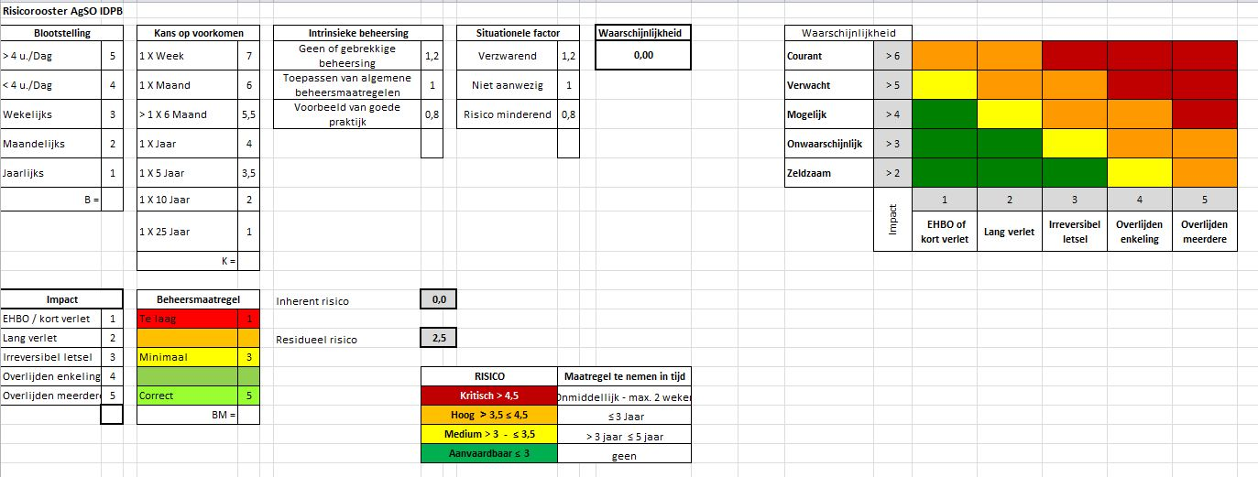

Blootstelling:
Dit is afhankelijk van het aantal uren dat het lokaal/gebouw dagelijks wordt gebruikt.

Kans op voorkomen:
Deze gegevens worden gehaald uit de literatuur. De kans op voorkomen is afhankelijk van de specifieke brandrisico’s en het gebruik van het gebouw.
De keuze bestaat uit 1 keer per 10 jaar of 1 keer per 25 jaar naargelang de aanwezige risico’s.

Intrinsieke beheersing:
Deze rubriek slaat vooral op het gedrag van de personen die gebruik maken van het gebouw.
Op het tweede werkblad van dit Excel bestand kan je positieve en negatieve maatregelen terugvinden.
Bij meer negatieve: 1,2
Indien aan de basisvoorwaarden is voldaan: vrije evacuatiewegen, voldoende blustoestellen en grijpbaar, ….: 1
Indien extra’s bovenop de basisvoorwaarden worden gedaan: 0,8 – dus voorbeeld van goede praktijk

Situationele factor:
Deze factor is meer gebouw gebonden, afhankelijk van de constructie. Ook hier kan je best op het 2de werkblad kijken.
Waarschijnlijkheid
De waarschijnlijkheid wordt via een formule berekent uit de 4 voorgaande rubrieken: blootstelling, kans op voorkomen, intrinsieke beheersing en situationele factor.

Impact
Het gevolg van de blootstelling aan het tekort en daaruit bepaal je de mogelijke hoeveelheid slachtoffers met hun graad van verwonding – worst-case-scenario!
Inherent risico
Wordt achter de voorgaande ingevulde rubrieken, automatisch berekend.
Het bekomen risico behorend bij het bekomen cijfer wordt afgelezen in de tabel met risico en
de te nemen maatregel binnen een opgelegde tijd.

Beheersmaatregel & Residueel risico
Bij het volgen van het advies wordt automatisch het residueel risico berekend. Dit cijfer geeft de weging weer in de tabel en moet in de score “aanvaardbaar risico” komen.
De genomen en bekomen cijfers worden in de overeenkomstige kolom van het sjabloon (deel 4) opgenomen achter het voorgestelde advies.

Deel 5: Bijlagen

Gevraagde plannen toevoegen:
- Bijlage a: risicorooster
- Bijlage b: inplantingsplan en/of luchtfoto
- Bijlage c: grondplan met belangrijkste aandachtspunten

.

